Муниципальное дошкольное образовательное учреждение
детский сад №6

Консультация для воспитателей

«Использование
малых фольклорных форм
в работе
музыкального руководителя»

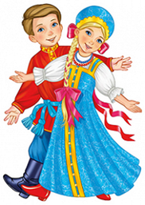

Буробина Елена Александровна,
Музыкальный руководитель

2017 – 2018 учебный год

Содержание
- Роль фольклора в музыкальном развитии и воспитании детей дошкольного возраста
- Детский фольклор. Жанры детского фольклора.
- В процессе разучивания песен.
- Применение речевого сопровождения (подговорок) при разучивании танцевальных движений.
- Использование потешек при развитии музыкально-ритмического слуха.

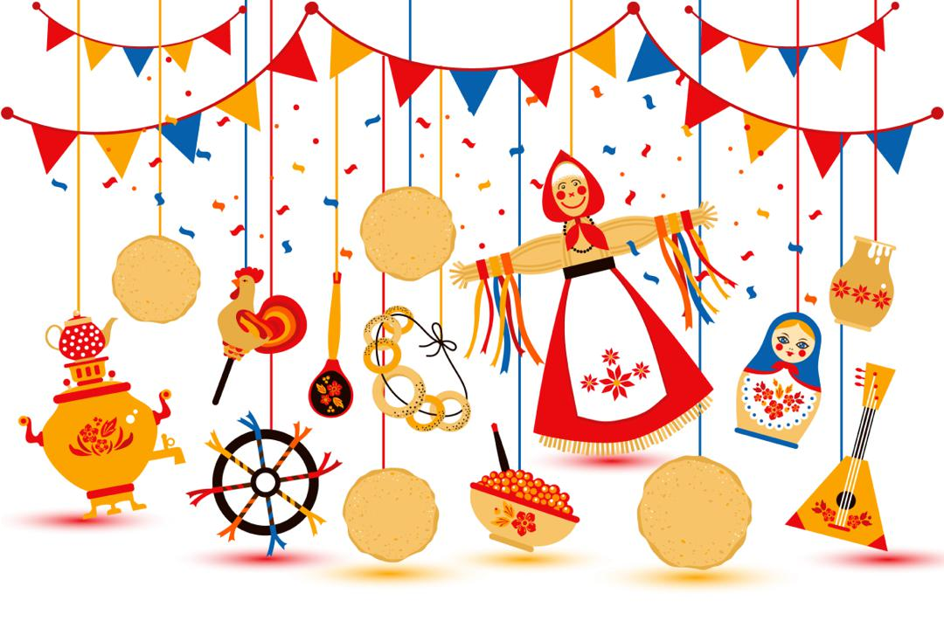

1.Роль фольклора в музыкальном развитии и воспитании детей дошкольного возраста
Необходимость обращения к истокам народного искусства, традициям,
обычаям народа не случайна. Сегодня остро стоит проблема сохранения
культуры народа, его духовных богатств. Порвались нити, которые связывали старшее и младшее поколения. Это может привести к тому, что последующие поколения могут утратить исконные свои корни. Особенно внушаемыми к этим изменениям являются дети. Мы взрослые должны осознать, что ребенку с самого детства необходимо прививать культуру своей страны, развивать к ней интерес. Поэтому, очень важно возрождать нашу культуру, преемственность поколений, дать детям нравственные устои, патриотические чувства, которые живы в людях старшего поколения.
Слово фольклор — это английское слово, сложенное из двух слов «фольк»—народ, «лор»- учение. Итак, фольклор — это народная мудрость. Фольклор не имеет автора. Это особое искусство — народные песни, танцы, игры, легенды и сказки, обряды, поверья и т. д. Люди, создавшие их когда-то, передавали другим из уст в уста, так фольклор дошел до наших дней, не оставив имен своих создателей. Фольклор сопровождает человека с рождения, опекая в детстве, и сопровождает вплоть до перехода в юность.
2. Детский фольклор — это слияние поэтического народного слова и движения. Детский фольклор — это то, что взрослые на протяжении многих лет создавали для детей.
Взрослые черпали из общей сокровищницы фольклора, отбирали для детей доступные их восприятию и пониманию песни, загадки, пословицы, поговорки, игры.
В системе жанров детского фольклора особое место занимает «поэзия пестования», или «материнская поэзия». Сюда относятся:
Колыбельные- протяжные песни для успокоения малыша, при укладывании его спать.
Пестушки– короткие стихотворные приговоры, которыми сопровождают физические процедуры и движения младенца в первые месяцы жизни. Их можно использовать с детьми раннего возраста во время зарядки и режимных моментов
Утром солнышко встает выше выше выше
Ночь прошла
Потешки – песни взрослого для ребенка. Сопровождающие игры ребенка с пальцами, ручками, ножками.
Куйкуй ковалек
Тюшки – тютюшки
Иногда потешки только развлекают (как приведенная выше, а порой и
наставляют или дают простейшие знания о мире.
На машине ехали
Прибаутки – песенки, напоминающие маленькие сказочки в стихах.
Баба сеяла горох
Сорока
Календарный детский фольклор.
Заклички («закликать» - «звать, просить, приглашать, обращаться») –
обращения к явлениям природы: солнцу, радуге, дождю, деревьям и т. д.
слова которых выкрикиваются хором нараспев
Дождик дождик пуще
Радуга-дуга
Приговорки – обращения к живым существам (к насекомым, птицам,
животным)
Божья коровка
Кукушка
Игровой детский фольклор.
Игровые припевы, приговоры – рифмованные стишки, содержащие условия игры, начинающие игру или связывающие части игрового действия.
Золотые ворота
«Да» и «нет» не говорите
Рыба-рыба-колбаса,
Народные игры, в основе которых часто бывают простейшие попевочки.
Чиж
Игра я рыжая лисица
Жеребьёвая, сговорка – рифмованное обращение с целью разделения на команды.
Наливное яблочко или золотое блюдечко?
Конь вороной или сбруя золотая
Считалка – рифмованный стишок, состоящий из придуманных слов с подчёркнуто строгим соблюдением ритма. Под которые выбирают ведущего, начинают игру или какой-то ее этап. Служащие для справедливого распределения ролей в играх. Считалки дают возможность освоить песенно-ритмическую основу народных игр.
Под горою у реки
Атыбаты-шли солдаты.
Ехала машина темным лесом за каким-то интересом…
За морями, за горами
Дразнилка – веселые, шутливые, кратко и метко называющие какие-то смешные стороны во внешности ребенка, в особенностях его поведения.рифмованное прибавление к имени.
Андрей-воробей
Мишка-кубышка
Архип – старый гриб.
Красавица-красавица
Поддёвка – малый фольклорный жанр юмористического содержания, основанного на игре слов.
Скажи двести.
Небылицы-перевертыши, нелепицы.
Ехала деревня мимо мужика
Докучные сказочки, у которых нет конца и которые можно обыгрывать множество раз.
Голосянки
Соберемся на полянкеНа дворе уж месяц май!
Голосянки, голосяночки,
Молчанки - Мы бежим, Первый скажет и молчит
Летели три утки
Раз, два, три! Ничего не говори. Говорилка, говори,
Дидактический фольклор.
Цель дидактического детского фольклора – воспитание и развитие детей, передача им накопленного опыта, вооружение знаниями, необходимыми для взрослой жизни.
Скороговорка – быстрое повторение труднопроизносимых слов и фраз.
Значение скороговорок – постановка четкой дикции.
Загадка - Лучше использовать рифмовочки
Кто раньше всех встает голосисто поет
На головке гребешок, кто же это Петушок
Пословица – меткое народное изречение, состоящее обычно из двух частей, вторая часть поясняет первую. Волков бояться – в лес не ходить.
Сделал дело гуляй смело,

Так растёт малыш:
пестушки – качаем на руках, убаюкиваем;
потешки – играем ручками и ножками;
прибаутки – учим познавать окружающий мир.

Работая с детьми над музыкально - ритмическими движениями, я постоянно обращаюсь к русским народным мелодиям, например: «Ах вы сени», «Как у наших у ворот», «Пойду ль выйду ль я», «Ах ты береза». Народные мелодии естественны и потому легки для восприятия и запоминания.

Народные подвижные хороводные игры формируют у детей ориентацию в пространстве, координацию, внимание, умение контролировать свои действия, подчиняться правилам игры. Это такие игры как: «Ходит Ваня», «Гори ясно», «Курочки и петушок» «Там, летали птички» и т. д.
3.С раннего возраста ребенок откликается на потешки, приговорки, колыбельные, сказки, которые погружают его в светлый уютный мир.
Применение на музыкальных занятиях, элементов устного народного фольклора, эмоционально раскрепощают и снимают психологическое напряжение у детей дошкольного возраста.
В программных занятиях с детьми, я использую устный народный фольклор в разных видах музыкальной деятельности (потешки, загадки, пословицы, поговорки, считалки, подговорки, заклички, припевки), которые способствуют развитию у детей памяти, речи, ритмических, певческих способностей, коммуникативного общения, повышают активность и интерес к занятию.
В процессе разучивания песен в своей работе использую песенки-потешки, песенки-пестушки, заклички, скороговорки, загадки для достижения художественно-выразительного и качественного исполнения, устойчивых навыков правильного и точного интонирования мелодии, формирования музыкально-речевой активности.
Все это способствует эмоциональному восприятию песни, формированию
у детей музыкально-эстетических чувств, ощущение психологического комфорта, тем самым подготавливают положительный эмоциональный фон
для восприятия окружающего мира и его отражения в разных видах
музыкальной деятельности.
Значительно повышается музыкально-речевая активность, что вместе с тем способствует обеспечению эмоционального-психологического комфорта и сохранению здоровья детей на музыкальных занятиях.
Русское народное творчество близко детям по содержанию. С его помощью взрослый легко устанавливает с ребенком эмоциональный контакт, эмоциональное общение. Интересное содержание, богатство фантазии, яркие художественные образы привлекают внимание ребенка, доставляют ему
радость и в то же время оказывают на него своё воспитательное воздействие.
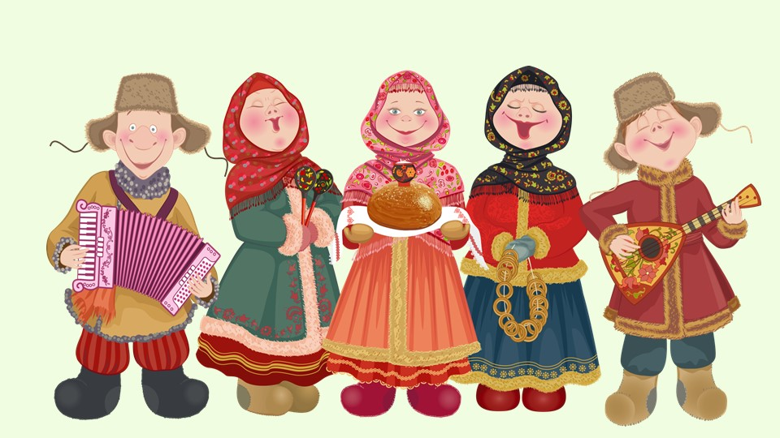
Народная мудрость гласит
«Когда я слушаю - узнаю, когда делаю - запоминаю».
Таким образом, ребенок должен быть не просто слушателем,
но и активным участником процесса познания.

Что побуждает малыша к активности? Желание двигаться, действовать? Оказывается, ритм самого стиха; потешки подталкивают его к действию, к движению. Самыми яркими и запоминающимися для детей становятся игры со словом, движением. Потешки с движениями позволяют развивать речевой слух, ставить правильное дыхание, лучше воспринимать динамику речи, совершенствовать произношение. Конечно, важен и интонационный фон, то есть интонация, с которой читается потешка.
Знакомство малыша народным творчеством начинается с песенок, потешек. Под звуки их ласковых напевных слов малыш легче проснётся, даст себя умыть (“Водичка, водичка”), накормить (“Травка – муравка”). Не всегда приятные для ребёнка моменты ухода за ним под звучание песенок превращаются в тот эмоциональный контакт, в те формы речевого общения, которые так
необходимы для его развития.
Особенно много радости доставляют детям игры со взрослыми. Народ создал множество игровых песенок. Сопровождая действия с малышом словами
песенки, радующей его, взрослые приучают ребёнка вслушиваться в звуки речи, улавливать её ритм, отдельные звукосочетания и понемногу проникать в их смысл.
Знакомя малышей с потешками “Курочка-рябушечка”, “Наши уточки”,
“Кисонька – мурысенька”, “Дай молочка, Бурёнушка”, со стихотворением
“Кто как кричит” А. Барто, воспитатель привлекает их к подражанию крику птиц, животных. Лучшему пониманию сказок, стихотворений помогает инсценирование их с помощью игрушек, настольного театра. Перед инсценировкой детям дают возможность рассмотреть игрушки, плоскостные фигурки, чтобы затем малыши больше сосредоточились на слуховых впечатлениях. Хорошо инсценируются русские народные сказки “Репка”, “Теремок”, “Колобок”, произведения 3. Александровой “Топотушки”,
Е. Ильиной “Топ-топ”. Стихотворения “На санках”, О. Высотской и “Больная кукла” В. Берестова можно объединить в одной инсценировке и закончить её песенкой, адресованной больной кукле.
Одним из самых первых и самых доступных для ребенка дошкольного
возраста жанров русского народного творчества являются народные потешки. Потешки – песенки, сопровождающие игры ребёнка с пальцами, ручками и ножками (“Ладушки” и “Сорока”) в этих играх есть уже нередко “педагогическое” наставление, “урок”. В “Сороке” щедрая белобока
накормила кашей всех, кроме одного, хотя и самого маленького (мизинец), но лентяя.
Что побуждает малыша к активности? Желание двигаться, действовать? Оказывается, ритм самого стиха; потешки подталкивают его к действию, к движению. Самыми яркими и запоминающимися для детей становятся игры со словом, движением. Потешки с движениями позволяют развивать речевой слух, ставить правильное дыхание, лучше воспринимать динамику речи, совершенствовать произношение. Конечно, важен и интонационный фон,
то есть интонация, с которой читается потешка.
Для того, чтобы работа с потешками принесла результат, необходимо
учитывать следующие моменты:
- Возрастные особенности ребенка. Предлагая игру, в основу которой
- положено исполнение потешки в сопровождении движениями, нужно
- принимать во внимание физическое развитие детей. Постепенно с возрастом материал
- может усложняться.
- Дозировка и распределение нагрузки во время игры. Одни дети
- проговаривают потешку-другие сопровождают ее соответствующими движениями. Или: педагог читает потешку-дети двигаются.
- Неоднократный показ образца выполнения упражнения. Только так ребенок запомнит текст потешки и научится правильно воспроизводить все движения.
- И, возможно, самое главное. Педагог должен с таким мастерством прочитать
- это маленькое фольклорное
произведение, чтобы детям захотелось повторять слова и движения. Именно заинтересованность ребенка в воспроизведении услышанного и увиденного-
залог успеха.
Народные потешки
Младшая группа
Первые детские впечатления о музыкальном фольклоре дети получают в
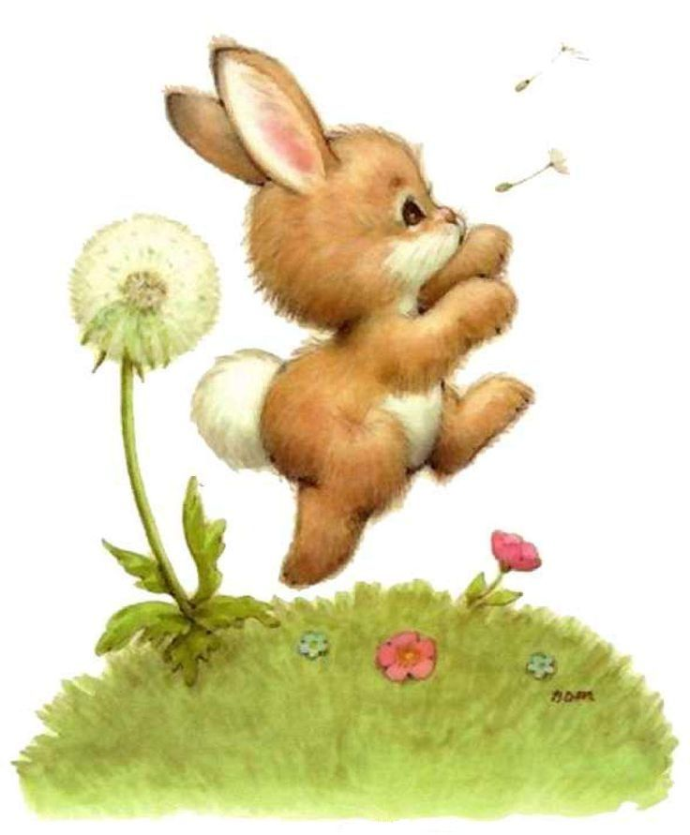
младших группах. Дети начинают подпевать повторяющиеся интонации, выполняя несложные действия, подсказанные текстом или обусловленные характером музыки, например, с зайкой сначала знакомятся: «Вот какой маленький, ножки быстрые, трусишка» (жалеют).
Заинька - зайка,
Маленький зайка,
Деток боишься –
Зайка трусишка.
Потом укачивают, а когда проснется, стараются развеселить, чтобы не плакал. При этом широко используется устный фольклор (песенки, потешки, пестушки, переходящие от разговорной к мелодической интонации).
Подбираются песни удобные для активного подпевания, тексты песен должны быть понятны и доступны детям. Например - последняя строка повторяется несколько раз или с последней строки начинается следующий куплет. Или например: песня - вопрос - ответ.
-Зайка белый
Куда бегал?
- В лес дубовый.
- Что там делал?
- Я капустку щипал.
Под березоньку клал,
И не знаю кто украл.
В младшем дошкольном возрасте расширяется знакомство малыша с художественным материалом. Если прежде ребёнку читали сокращённый текст потешки, например “Ладушки”, “Сорока”, то можно продолжить, добавив движения. Игры с движениями ручками, пальчиками, хождением проводятся с новыми текстами “Пальчик – мальчик”.
На четвертом году жизни речь ребёнка становится основным средством его общения со взрослым и с детьми.
Значительно возрастает понимание речи окружающих. В этом возрасте с ребёнком разговаривают не только о том, что он видит, воспринимает в данный момент, но и о том, что было в его опыте прежде, о том, что будет. Расширяются возможности для развития наблюдательности, способности обобщения. Ребёнок воспринимает связный рассказ, понимает содержание инсценировки с развёрнутым сюжетом и сравнительно большим количеством персонажей. Он может сосредоточенно рассматривать картинки, не отвлекаясь, послушать чтение книжки, посмотрев книгу, аккуратно положить её в отведённое место.
Значительно расширяется репертуар художественных произведений, с которыми знакомят детей четвертого года жизни. Однако по-прежнему особое место занимают произведения малых форм фольклора. Содержание их усложняется за счёт расширения круга персонажей: иногда – это целая система образов; сюжет подчас не так прост, как в стихах ранней поры; стиль, язык, звуковая организация высокопоэтичны, содержание более значительно. Ребёнок – один из главных образов поэзии малых форм. “Наша Маша маленька” – о ребёнке сказано очень тепло, облик его изображён ярко и красочно. В этом стихотворении отсутствует игровой момент, но ребёнка позабавит сходство ситуации: он тоже в шубке и
идёт гулять. Ведь это о нём самом стихотворение!

Солнышко-ведрышко

Текст | Движения
Солнышко, солнышко,  Выгляни в окошко.  Твои детки плачут,  По камушкам скачут. | Выполняют 8 «пружинок».  Прыжки на двух ногах или с поворотом вокруг себя и хлопками в ладоши.

Огуречик-огуречик

Текст | Движения
Огуречик, огуречик,  Не ходи на тот конечик.  Там мышка живет,  Тебе хвостик отгрызет. | Прыгают легко на двух ногах.  Идут к «мышке» пружинящим, осторожным шагом.  Мышка догоняет.

Радуга-дуга

Текст | Движения
Рудуга-дуга,  Не давай дождя!  Давай солнышко-  Колоколнышко! | Легкие прыжки на одной ноге.  Прыжки на другой ноге.

Из-за леса, из-за гор…

Текст | Движения
Из-за леса, из-за гор  Едет дедушка Егор,  Сам на лошадке,  Жена на коровке,  Дети на телятках,  Внуки на козлятках.  Гоп, гоп, гоп, гоп,  Гоп, гоп, гоп, гоп,  Тпру-у! | Шагают высоким шагом, руки вытянуты вперед, кисти полусогнуты, как бы удерживают лошадку.  Скачут прямым галопом.  Останавливаются.

Поехали с орехами

Текст | Движения
Поехали, поехали  С орехами, с орехами,  К дедке по репку,  По пареньку,  По сладеньку,  По горбатеньку…  Гоп, гоп, гоп, гоп,  Тпру-у! | Легкий мелкий бег.  Прямой галоп. Остановка.

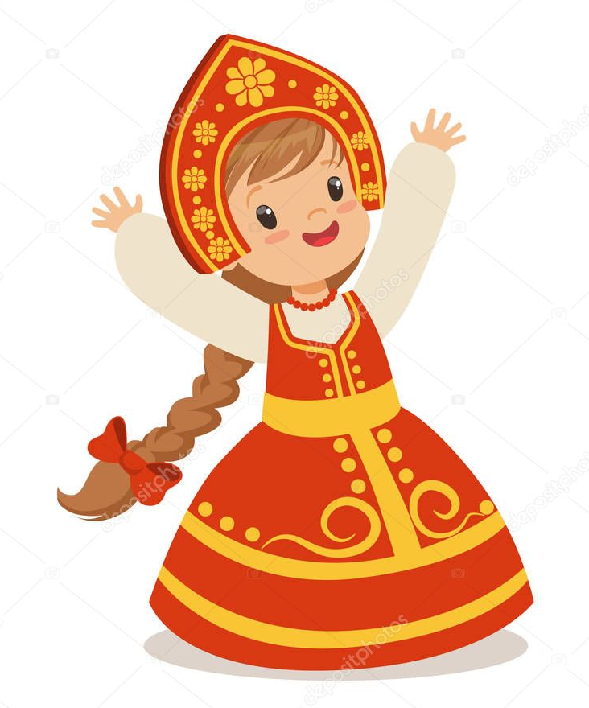
Средняя группа.
В средней группе увеличивается объем песенного репертуара. Активизируется переход от разговорной к певческой интонации. Дети должны правильно интонировать в пределах терции, кварты. В средней группе можно предложить ребенку ситуацию в которой необходимо действовать самостоятельно: «У меня кукла не хочет засыпать, попробуй укачай ее». Ребенок должен спеть колыбельную или рассказать потешку: Ходит сон по горе, Носит дрему в руке,
Всем детишкам продает, Нашей Кате не дает.
Ах, ты, моя девочка, Золотая белочка,
Сладкая конфеточка. Сиреневая веточка.
Ах, ты, мой сыночек, Пшеничный колосочек,
Лазоревый цветочек, Сиреневый кусточек.
В средней группе усложняется режиссура песни: может быть несколько солистов («ведет музыку» комар, а стрекоза «плясать идет»
и т. д.).

Радуга-дуга

Текст | Движения
Рудуга-дуга,  Не давай дождя!  Давай солнышко-  Колоколнышко! | Легкие прыжки на двух ногах,  затем по четыре прыжка  на каждой ноге.

Скачет зайка

Текст | Движения
Скачет зайка маленький  Около завалинки.  Быстро скачет зайка,  Ты его поймай-ка! | Дети стоят по кругу, проговаривают текст потешки,  а выбранный заяц скачет внутри круга. С концом потешки он выбегает в «ворота» (поднятые руки детей). Выбранный «охотник»  ловит зайца.
Мыши водят хоровод

Текст | Движения
Мыши водят хоровод,  На лежанке дремлет кот.  Тише, мыши, не шумите,  Кота Ваську не будите.  Вот проснется Васька-кот-  Разобьет ваш хоровод. | Дети идут по кругу хороводным шагом, затем меняют направление и движение с шага на легкий бег.  Пружинящим шагом подходят к заранее выбранному «коту»  в углу зала.  С последними словами потешки Васька-кот ловит «мышей».

Старшая группа.
В старшей группе значительно расширяется объем песенного репертуара, добавляются песни шутливо-комического характера («Как у нас - то козел», «Махоня», «Жил я у барина»). Песни должны быть доступны по содержанию и интересны по сюжету. Песни не просто инсценируются, а предлагаются для импровизации. «Прялица», «Как на тоненький ледок», «Ой, вставала я ранёшенько» и др. С этой группы каждое занятие начинается с «разминки» (распевание) - упражнения для дыхания, по звукообразованию, интонационные и т.д.
Андрей-воробей

Текст | Движения
Андрей-воробей,  Не гоняй голубей,  Гоняй галочек  Из-под палочек.  Не клюй песок,  Не тупи носок.  Пригодится носок  Клевать колосок. | «Ковырялочка» на месте или полуприсядка с попеременным выставлением ног на пятку.  Движение «Козел».

Две тетери

Текст | Движения
Как на нашем на лугу  Стоит чашка творогу.  Налетели две тетери,  Поклевали.  Улетели.  Шу-у-у! | Заранее выбираются «тетери» и «охотник». Дети вместе с «охотником» идут в хороводе».  «Тетери» залетают в круг и  клюют творог.  Дети поднимают руки вверх, охотник выбегает из круга и ловит улетающих тетерь.

Скок-поскок

Текст | Движения
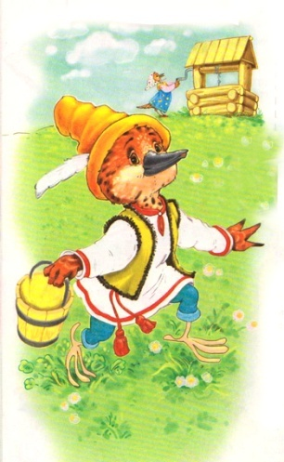  Скок, поскок,  Молодой дроздок.  По водичку пошел,  Молодичку нашел.  Молодиченька  Невеличенька,  Сама с вершок,  Голова с горшок. | Дети прыгают на месте, сложив сзади руки «хвостиком».  Прыгают по кругу друг за другом.  Сходятся к центру круга на пружинящем шаге со слегка разведенными руками.  Приседают  Поднимают руки вверх и расходятся спиной, расширяя круг..

Сидит зайка

Текст | Движения
Сидит, сидит зайка,  Сидит зайка серый,  Под кустом, под кустом.  Охотнички едут,  Едут-скачут в поле  Во-пустом, во-пустом.  Вы, охотнички, скачите,  На мой хвостик поглядите.  Я у-шел. | Дети стоят полукругом. Перед ними «ворота». За полукругом выбранные заранее два «охотника». Перед полукругом «заяц», он прыгает на корточках.  «Охотники» двигаются по кругу прямым галопом.  Заяц останавливается вместе с охотниками. На последние три строчки заяц кружится, показывает рукой хвостик и убегает в «ворота».  Охотники могут поймать зайца только обхватив его руками вдвоем.

Кошка на окошке

Текст | Движения
Кошка на окошке  Рубашку шьет.  Курочка в сапожках  Избушку метет. | Дети складывают руки «полочкой»  и играют ими.  Попеременно выставляют ноги  на пятку.

Как у нашего соседа

Текст | Движения
Как у нашего соседа.  Весела была беседа:  Гуси-в гусли,  Утки-в дудки,  Овцы-в донцы,  Тараканы-в барабаны.  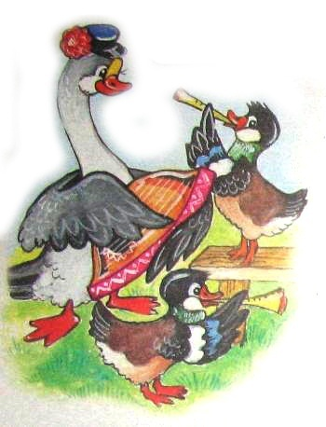 | Дети идут по кругу хороводным шагом.  Прищелкивают пальцами перед собой.  Показывают игру на дудочке.  Делают «тарелочки».  Кладут руки на пояс и выполняют «топотушки».

Чики-брики

Текст | Движения
Чики-брики, ты куда?  Чики-брики, на базар.  Чики-брики, ты зачем?  Чики=-брикиЮ за овсом.  Чики-брики, ты кому?  Чики-брики, я коню!  Чики-брики, а какому?  Чики-брики, вороному! | Дети выстраиваются в две шеренги и по одному выходят навстречу друг другу высоким шагом. В конце каждого вопроса т ответа-притоп.  В образовавшихся парах один становится «всадником», другой- «лошадкой». Дети скачут прямым галопом.
Дуют ветры

Текст | Движения
Дуют ветры  В чистом поле,  Чтобы мельницы мололи,  Чтобы завтра из муки  Испекли нам пироги. | Дети раскачивают руками из стороны в сторону.  Делают круговые движения руками, пружиня ногами.  Лепят «пироги».

Подготовительная группа.
В подготовительной группе детям предоставляется больше возможности самостоятельно искать решения в инсценировании песни.

Два карася

Текст | Движения
Под мельницей,  Под вертельницей  Подрались два карася.  Вот и сказка вся.  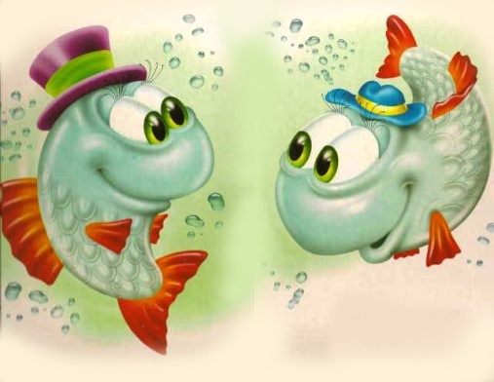  (Повтор 4 раза) | Дети в парах выполняют «вертушку».  Останавливаются и выполняют перекрестные хлопки.  Один ребенок в паре остается на месте, другой-переходит к следующему партнеру.

Барашеньки-крутороженьки

Текст | Движения
Барашеньки-крутороженьки  По горам ходили,  По долам бродили,  В скрипочку играли,  Ваню потешали.  Ваня-Ваня, простота,  Купил лошадь без хвоста.  Сел задом наперед  И поехал в огород. | Дети сначала идут хороводным шагом по кругу, затем переходят на дробный шаг.  Останавливаются и изображают игру на скрипке.  Дети сходятся в центр круга, оставив в центре круга заранее выбранного Ваню.  Дети пружинят ногами, изображая езду на лошади и в конце строки прыжком поворачиваются спиной к центру круга.  Дети разбегаются. Ваня их ловит.

Лады-ладушки

Текст | Движения
Лады-лады-ладушки,  Пеку я всем оладушки.  Оладушки горячи-  Не хотят сидеть в печи.  Оладушки румяные,  С маслом, со сметаною. | Хлопки слева-справа и  3 хлопка перед собой.  Руки на поясе в кулачке и дробный шаг на месте.  «Распашонка»

Кузнец

Текст | Движения
Идет Кузьма.  Из кузницы.  Несет Кузьма.  Два молота.  Для всех людей  Накует гвоздей. | 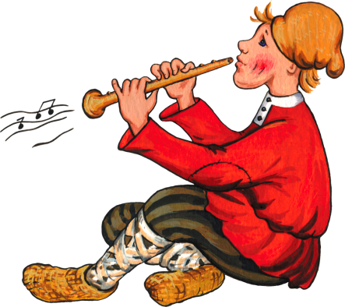  Дети стоят по кругу и поочередно выставляют ноги на пятку и приставляют ноги с притопом.

Через речку

Текст | Движения
Положили через речку  То-то узкую дощечку.  Кот пойдет-повалится,  Кошка-в воду свалится,  Петушок-споткнется,  Утка-кувыркнется.  Только мышка пошла-  Всех мышат перевела. | Дети идут по кругу хороводным шагом.  Поворачиваются лицом к центру круга, кладут руки на пояс и выполняю по кругу приставной шаг с «пружинкой».  Заранее выбранная мышка пробегает в «ворота» и проводит за собой всю цепочку детей.

4. «Применение речевого сопровождения (подговорок) при разучивании танцевальных движений»

Основу музыкально-ритмических композиций и танцев для дошкольников составляют простые движения, позволяющие выразить различные по характеру эмоции и образы. Но из-за недостаточно развитого чувства ритма не все дети могут гармонично сочетать движения с музыкой, выражать ее характер и музыкальный образ.
Двигательные навыки закрепляются через психологическое раскрепощение дошкольника, освоение собственного тела как выразительного инструмента.
Когда отдельные танцевальные элементы выполняют под счет, это создает ощущение однообразного, механического повторения. Теряются образность и эмоциональность танца. Но если для разучивания и закрепления движений использовать небольшие четверостишия, ребенок может выразить свои эмоции, фантазию, творческие возможности. У него формируется правильная осанка, ловкость, чувство ритма. Ритм стиха помогает выполнять движение точно и выразительно.
Подговорки - это малый фольклорный жанр, в котором в стихотворной форме раскрывается техника исполнения танцевального движения, его названия. Использование подговорок способствует усвоению танцевальных движений.
Данный материал - подговорки - можно тоже использовать как речевые игры. По своей форме и содержанию они напоминают малые жанры детского фольклора: потешки, прибаутки, приговорки.
Итак, подговорки - это малый фольклорный жанр, в котором в стихотворной форме раскрывается техника исполнения танцевального движения, его название. Использование подговорок способствует усвоению танцевальных движений.
Творческий потенциал, самовыражение дошкольника во многом зависят от той базы знаний, умений и навыков, которые они приобретают в детском саду. Важное место в музыкальном воспитании дошкольников отводится музыкально-ритмическим движениям.
В музыкально-ритмическом движении ребенка музыка является «исходным моментом», а движение - средством ее усвоения. В подговорках«исходным моментом» является четкая, выразительная речь.
Любой танец состоит из логической цепочки танцевальных движений и их элементов. Красивое исполнение танца, самовыражение каждого ребенка зависят от качества усвоения и выполнения того или иного танцевального движения в отдельности. Подговорки - удобный материал для решения этой задачи. Они образны, музыкальны, ритмичны. Одни из них включают в себя название танцевального движения.
Применение подговорок в непринужденной, игровой форме способствует лучшему усвоению и запоминанию материала. Работать с ними удобно в любых условиях: в самостоятельной музыкальной деятельности, в часы досуга, на утренней гимнастике, в развлечениях, на музыкальных занятиях. Заниматься с детьми можно индивидуально, подгруппами и всей группой. Материал удобно использовать на всех этапах работы:
• знакомство с танцевальными движениями;
• разучивание, отработка, повторение и закрепление танцевальных движений;
• художественная, творческая деятельность самих детей.
В процессе работы следует обращать внимание на четкость, выразительность, эмоциональность произношения текста, что в свою очередь влияет на характер, качество выполнения движения. Следует следить за метрической стороной произношения текста, так как это определяет темп выполнения движения.
Речь имеет сходную с музыкой интонационную природу. Интонация передается с помощью голоса, темпа речи, акцентов, пауз и т. д. Дети имеют разные природные данные. Учитывая индивидуальные способности, можно произносить текст подговорки и соответственно выполнять движения в разном темпе. Одни дети - в более сдержанном темпе, другие - в подвижном.
Во время исполнения движений можно использовать ударные инструменты или шумовые эффекты, которые украсят движения.
В работе над текстом подговорок и качественным выполнением танцевальных движений используются другие частные методики: развития речи, физического воспитания, что способствует комплексному развитию личности ребёнка.
Примеры:
5. Использование потешек при развитии музыкально-ритмического слуха.
Всё, окружающее нас, живет по законам ритма. Смена времен года, день и ночь, сердечный ритм и многое другое подчинено определенному ритму. Ритм выступает как универсальная космическая категория. Чувство ритма в своей основе имеет активную природу, всегда сопровождается моторными реакциями. Сущность моторных реакций заключается в том, что восприятие ритма вызывает многообразие кинестетических ощущений, связанных с сокращением мышц языка, головы, челюстей, пальцев ног; с напряжением и расслаблением, возникающим в гортани, грудной клетке и конечностях; с одновременной стимуляцией мышц - антагонистов, вызывающих смену напряжения и расслабления. Большинство вариантов нарушений в развитии детей сопровождаются нарушением ритмических процессов, происходящих в организме. И нормализация ритмической организации движений приводит к точности функционирования всех процессов и гармонизации в работе организма.
Любые ритмические движения активизируют деятельность мозга человека, а также его речевую функцию. Поэтому с самого раннего детства рекомендуется заниматься развитием чувства ритма в доступной для дошкольников форме – ритмических упражнениях и играх.
Одной из задач музыкального руководителя, является: Способствовать развитию ритмического слуха, координации движений и формированию навыка ритмически слаженного пения у детей.
Работая над музыкально – ритмическими движениями я постоянно обращаюсь к русским народным мелодиям: «Из-под дуба», «Ах вы, сени», «Как у наших у ворот», «Пойду ль я выйду ль я», «Ах ты, берёза», «Коробейники». Народные мелодии естественны и поэтому легки для восприятия и запоминания. Народная плясовая и хороводная музыка имеет простой ритмический рисунок и позволяет импровизировать движения. Народные подвижные игры формируют у детей ориентацию в пространстве, координацию, внимание, умение контролировать свои действия, подчиняться правилам игры. Это такие игры как:
«Ходит Ваня», «Заинька», «Кто у нас хороший», д. Все эти малые жанры фольклора детьми младших группы только воспринимаются, а вот дети старших групп уже пытаются внести в них свое: «Пора молодцу жениться», «Бояре, бояре, а мы к вам пришли», и т.
- Слушание звучания простейших музыкальных инструментов (бубен, колокольчик, погремушка, ложки, самостоятельная игра на них.
- Музыкально-дидактическая игра
- Пляска с музыкальными шумовыми инструментами
Шумовое оформление потешек
(«Мышка, мышка, как живёшь?», «Идёт коза рогатая)
Двигательные образные импровизации под музыкальное сопровождение простейших музыкальных и шумовых инструментов:
- «Весёлые зайчики прыгают на полянке» (бубен)
- «Бабочки порхают над цветами» (колокольчик)
- «Цыплята клюют зёрнышки» (ложки)
- «Озорные воробышки радуются солнышку» (колокольчик)
- «Косолапый мишка идёт по лесу» (бубен)
Дидактические упражнения на развитие словаря:
- «Бубен (ложки, колокольчик, погремушка) какой?» (подбор прилагательных)
- «Бубен (ложки, колокольчик, погремушка) что делает?» (подбор глаголов)
Чтение стихотворений:
- Е. Благинина «Погремушка»
- А. Барто «Барабан»
Настольные дидактические игры:
- «Сложи картинку» (бубен, ложки, маракас, погремушки, металлофон, гармошка)
- «Укрась бубен и ложки»
Продуктивная деятельность – рисование под музыкальное сопровождение простейших музыкальных инструментов.)
Развлечение «Путешествие в страну русских потешек»
В своей работе использовала разнообразные формы музыкально-игровой деятельности: пляска, пение, пальчиковые и подвижные игры. Материалом для них я выбрала русские народные потешки как наиболее доступный для детей вариант текста.
Методы: показ, объяснение, совместное творчество, наблюдение.
Игры на материале русских потешек.
Игра «Петушок»
Дидактические задачи: Познакомить детей с одним из вариантов игры на ложках, развивать ритмическое чувство и координацию движений.
Оборудование: - деревянные ложки - по две на каждого ребенка
- большой стол и стулья по количеству детей.
Ход игры: дети сидят за столом лицом друг к другу, в каждой руке у них по ложке, левая рука с ложкой лежит на коленях, правой дети тихонько (петушок клюет зернышки) стучат по столы в такт произносимым словам. Взрослый, показывающий игру, находится во главе стола, чтобы все дети его видели.
Петушок, петушок, ритмично стучат одной ложкой по столу.
золотой гребешок,
масляна головушка,
шелкова бородушка,
что ты рано встаешь,
ку-ка-ре-ку! Поднимают обе руки, стучат ложкой о ложку.
Голосисто поешь, Одна ложка.
ку-ка-ре-ку! Две ложки.
Деткам спать не даешь, Одна…
ку-ка-ре-ку! Две…

Игра «Мишка косолапый»
Дидактическая цель: Обогащать эмоциональный и двигательный опыт детей, развивать ритмическое чувство и речевую координацию.
Оборудование: -лавочка (достаточно длинная, чтобы уместились все дети)
-еловые и сосновые шишки по две на каждого участника.
Ход игры: дети располагаются вдоль лавочки и присаживаются возле нее на корточки, в каждой руке у них по шишке. Если детей много, возможно располагать их по обе стороны лавочки. Стучим шишками по лавочке поочередно в ритм произносимых слов.
Мишка косолапый по лесу идет. Стучат в ритм слов(1 удар на 2 слога
Ух! Поднимают руки вверх и стучат шишкой о шишку.
Шишки собирает, песенку поет. Стучат по лавочке …
Ух! Руки вверх…
Шишка отскочила, прямо мишке в лоб! По лавочке
Бац! Одной шишкой себе по лбу.
Мишка рассердился и ногою топ! По лавочке.
Шумовое оформление русской народной сказки «Курочка ряба»
Жили- были Дед да Баба бубен
Да была у них курочка Ряба: «Кудах-тах, тах, Кудах-тах,тах» деревянные ложки
Снесла курочка яичко, Да не простое, а золотое. погремушка
Дед бил, бил-не разбил ложкой по столу
Баба била,била -не разбила. ложкой по столу
Мышка бежала, колокольчик
Хвостиком махнула, Яичко упало и разбилось погремушки
Плачет дед, Плачет Баба, колокольчик
А курочка кудахчет: «Кудах-тах, тах, Кудах-тах, та деревянные ложки
Не плачь, Дед, Не плачь, Баба! удар ложками
Я снесу вам яичко другое, Не золотое, а простое! бубен
Потешки «Большие ноги»
Большие ноги. Шли по дороге: То-о-п, то-о-п, то-о-п. То-о-п, то-о-п, то-о-п.
деревянные ложки
Маленькие ножки. Бежали по дорожке: Топ-топ-топ-топ-топ! Топ-топ-топ-топ-топ! бубен
«Идёт коза рогатая…»
Идет коза рогатая, шумелочка
Идет коза богатая: погремушка
Ножками топ,топ! барабан
Глазками: хлоп! хлоп! погремушка
Кто кашки не ест, Кто молока не пьет, бубен
Того забодает, забодает. бубен

